Hot Pot – Insertion de tableaux

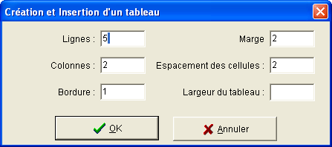

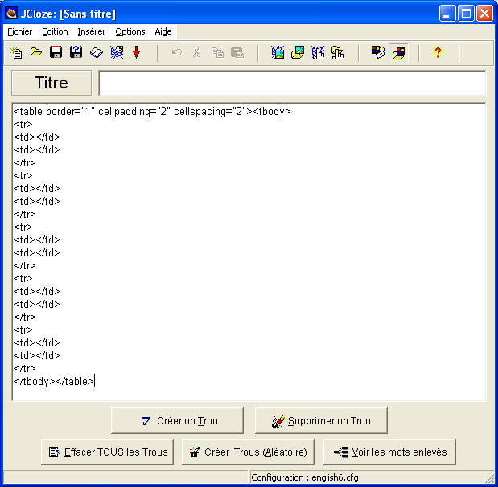

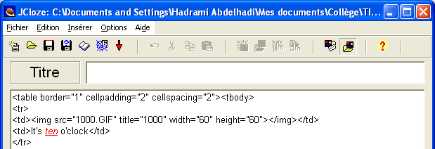
Commentaire :
Voici la première ligne du tableau. La première cellule (3° ligne ci-dessus) contient l’insertion d’une image (repérable au code ‘img scr’) dont l’intitulé est : 1000.gif, la largeur et la hauteur = 60
La deuxième cellule (4° ligne ci-dessus) contient le texte à trous (‘ten’ étant le mot à retrouver)

Remarque :
- Toujours veiller à placer le point d’insertion entre les 2 signes mathématiques .
- Si l’on souhaite insérer des images, veiller à prévoir les images au préalable dans le même dossier.
- Redimensionner des images : Si l’on n’est pas satisfait du résultat, il est possible d’en corriger la taille

